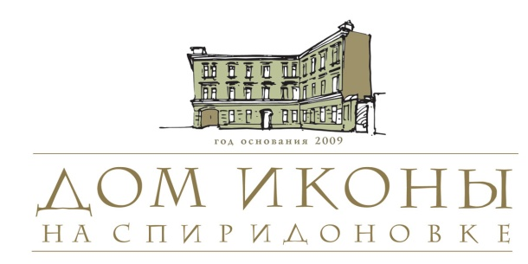

ВЫCТАВКА
«ЧЕСМЕНСКИЙ БОЙ - САМАЯ ЯРКАЯ ПОБЕДА РОССИЙСКОГО ФЛОТА»
Дата провдения: 07-18 июля 2010г.
Адрес: Музей «Дом Иконы», ул.Спиридоновка, д.4

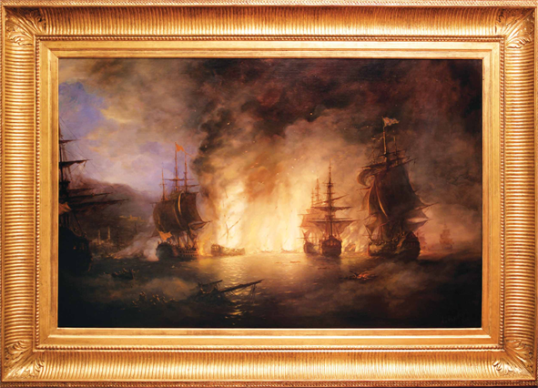
07 июля 1770 года Россия одержала самую яркую победу во всемирной истории. Победу в Чесменском сражении.
Русский флот под руководством графа

Алексея Орлова потерь в кораблях не имел; человеческие жертвы, по официальным данным, составили одиннадцать человек.
Со стороны противника погибло десять тысяч турецких солдат и моряков.
«Чесменский бой», И.К. Айвазовский

В результате сражения было разгромлено пятнадцать турецких линейных кораблей,
Шесть турецких фрегатов и свыше сорока малых судов; один линейный корабль и пять галер сдались в плен. А Российская Империя получила доступ к проливу Дарданелла.
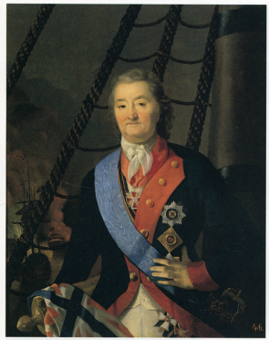
Знаменательную дату музей «Дом Иконы» отмечает выставкой, посвященной Чесменскому сражению. Основное место в экспозиции занимает картина И.К. Айвазовского «Чесменский бой», которая выставляется в России впервые. Также в экспозиции представлены карты боя, портреты командующих сражением, иконы святых - покровителей мореплавателей и российского флота.

А.Г. Орлов-Чесменский
(1735 - 1807)

